附件5：
申报单位系统操作说明

一、登录
登录网址：http://8.142.94.173:81，进入系统，根据各申报单位分配的账号和密码登录即可。

二、创建申报人账号（仅申报单位管理员有此权限）
在所在单位名称下，创建其他申报子账号，操作方法如下图
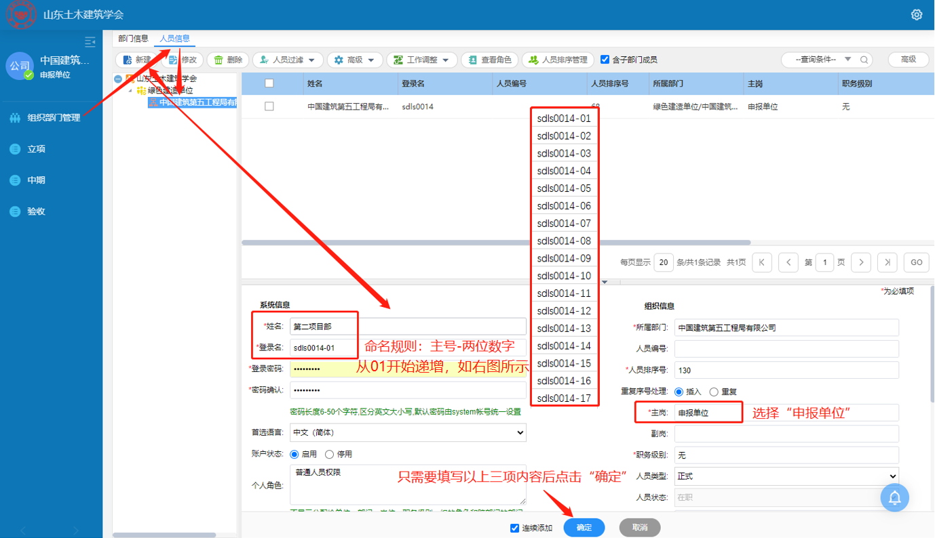

三、立项申报
业务描述：
申报单位根据要求填写申报内容，填写完成提交后，进入审核环节。提交后，将不能再对内容进行修改，只有上级部门“退回修改”，才能再次修改。
提交后，提交状态为“是”，形审状态为“待审核”；退回修改后，提交状态为“否”，形审状态为“不通过”。
操作路径：
菜单：立项-立项申报
操作方法：
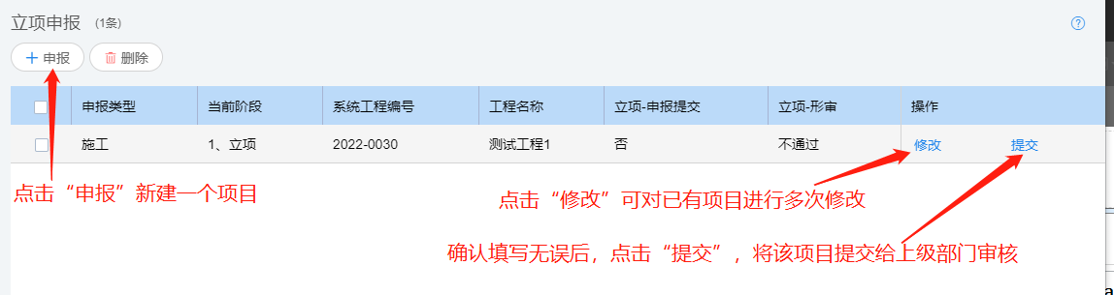

申报类型选择施工，工程类型根据其类型选择房建或市政，工程编号是立项通过后才有的。
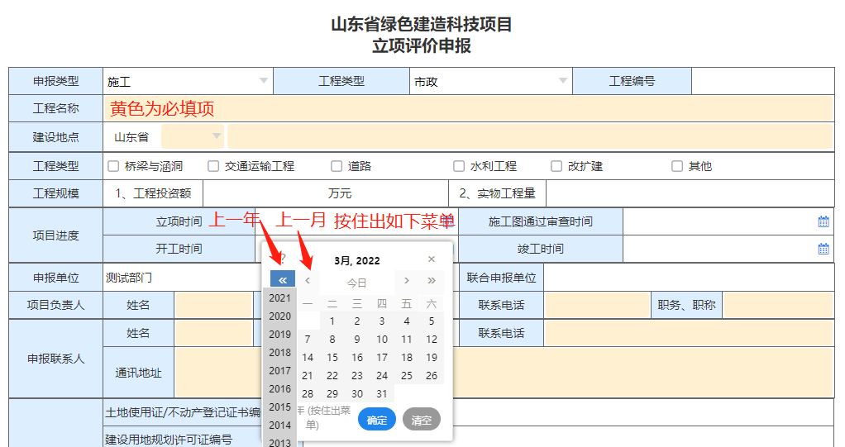

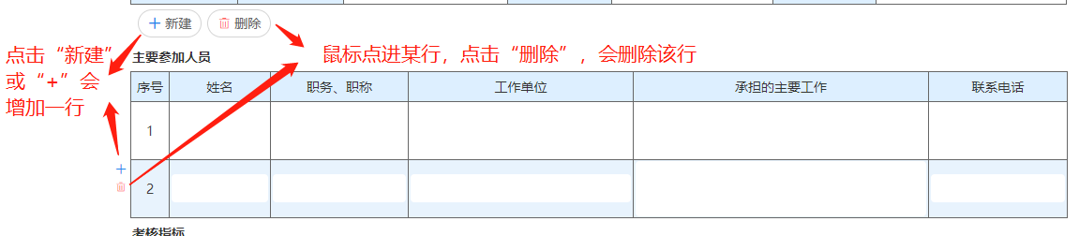
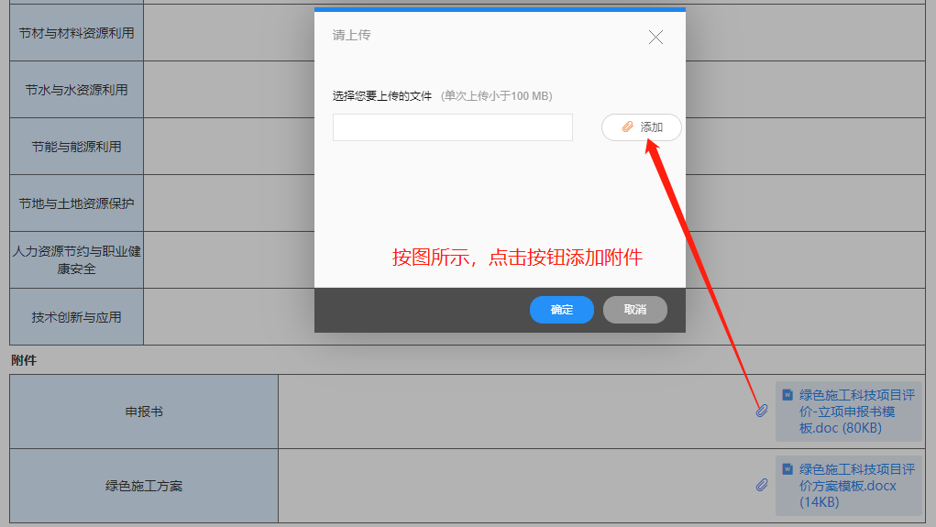
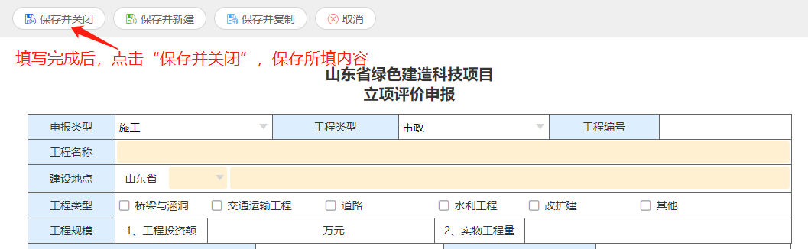

四、中期申报
业务描述：
立项通过后，申报单位可根据项目进展情况，提出中期评价申报，申报内容根据要求在线填写，填写完成提交后，进入审核环节。提交后，将不能再对内容进行修改，只有上级部门“退回修改”，才能再次修改。
提交后，提交状态为“是”，形审状态为“待审核”；退回修改后，提交状态为“否”，形审状态为“不通过”。
操作路径：
菜单：中期-中期申报
操作方法：
同“立项申报”，不在赘述。

五、验收申报
业务描述：
中期检查通过后，申报单位待项目结束后，可提出验收检查申报，申报内容根据要求在线填写，填写完成提交后，进入审核环节。提交后，将不能再对内容进行修改，只有上级部门“退回修改”，才能再次修改。
提交后，提交状态为“是”，形审状态为“待审核”；退回修改后，提交状态为“否”，形审状态为“不通过”。
操作路径：
菜单：验收-验收申报
操作方法：
同“立项申报”，不在赘述。

六、项目进度
业务描述：
在首页面，可查看项目当前进度情况，点击可查看详情。
操作路径：
首页
操作方法：
